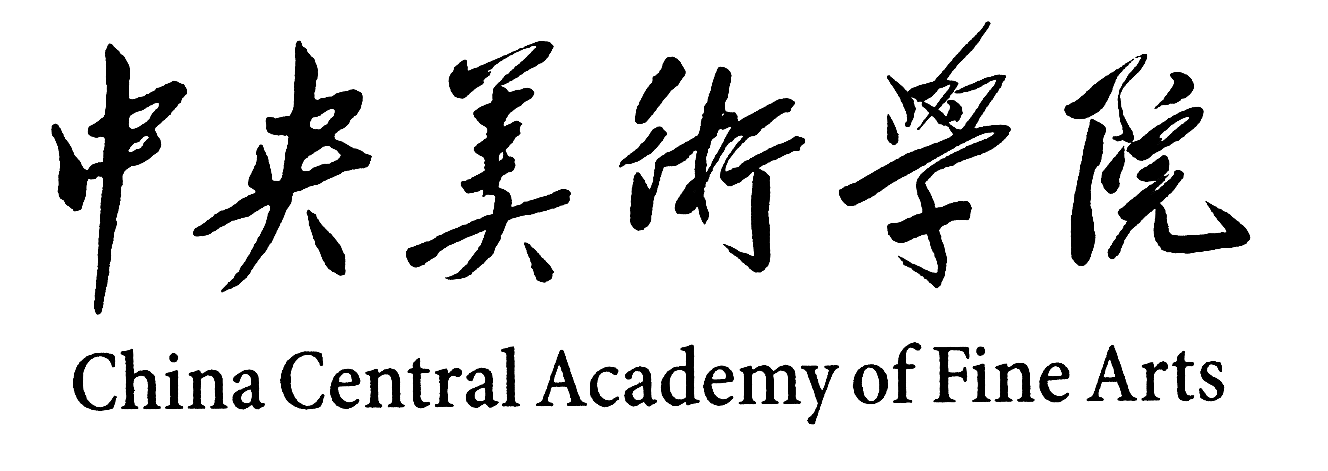
2018年普通进修班入学须知
一 进修期限：
半年制：（2018年3月—2018年6月）；
学习期满，成绩合格，颁发由中央美术学院印制的普通或高级《进修证明书》。
二 报到时间及地点：
2018年3月5日(星期一)09：00。报到时请携带二寸同底深色免冠照片五张，身份证。手续不全及逾期不报到者，我院将取消其入学资格。
报到地点：13号楼B103
三 学费缴纳：
网上缴费：请在1月15日后登陆http://pay.cafa.edu.cn或者http://cw.cafa.edu.cn进入财务处缴费平台缴纳学费（用户名和初始密码为学生学号）。
特别提醒：1.请大家使用IE浏览器缴费；
2.选择付款方式点击下一步后，请务必确认跳转的网址；
https://netpay.cmbchina.com/netpayment/basehttp.dll?PrepayC2;
3.尽量避免在网吧等公共场所使用网银缴费；
4.关注财务处网站首页的网上缴费开放时间；
5.请优先使用招商银行网上银行或者招商银行手机银行。
四 其它：
1、学员在校学习期间的差旅费、医疗费、材料费及其它补贴费等均由原单位支付或本人自理。
2、学员在校期间如违反校纪、校规，视其情节轻重给予处理，并通报原单位。
3、开课一周后自动退学及受勒令退学处理的学员，学费不退。
五 学院地址：北京市朝阳区花家地南街8号 邮政编码：100102
咨询电话：64771253、64771281

中央美术学院继续教育学院
二○一八年一月

